

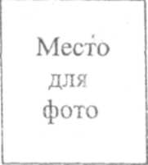

ЛИЧНАЯ КАРТА

ЗАНИМАЮЩЕГОСЯ В МБУ СШОР «ТРАКТОР»

|  |  |  |
| --- | --- | --- |
| № п/п | Наименование | Данные занимающегося |
| 1 | Фамилия, имя, отчество  (фамилия – печатными буквами) |  |
|  |
| 2 | Число, месяц, год рождения |  |
| 3 | Домашний адрес (прописка) |  |
|  |
| 4 | Телефон |  |
|  |
| 5 | Серия, номер свидетельства о рождении (паспорта), кем и когда выдано |  |
|  |
| 6 | Место учебы (№ школы) |  |
| 7 | Фамилия, имя, отчество отца  Телефон |  |
|  |
| 8 | Место работы отца, телефон |  |
|  |
| 9 | Фамилия, имя, отчество матери  Телефон |  |
|  |
| 10 | Место работы матери, телефон |  |
|  |
| 11 | Дата заполнения личной карты |  |
| 12 | ГТО УИН |  |

________________________ ________________ ____________________

(степень родства) (подпись) (расшифровка подписи)

________________________ ________________ ____________________

(степень родства) (подпись) (расшифровка подписи